**无人机身份识别系统**

**产品简介**

1. 产品简介
   1. 外观设计

无人机身份识别系统由无人机识别卡本体、数据采集站和云端服务构成。

图1 身份识别卡本体

图1所示为身份识别卡本体，身份识别卡本体由A，B两部分构成。A部分为身份识别卡卡座，卡座架设在无人机机身。B部分为身份识别卡卡身。身份识别卡卡身与卡座采用卡扣式固定。有效保证了身份识别卡在无人机飞行过程中的稳定性与安装和拆卸的便捷性。

整体外壳采用PA一体注塑工艺，实现外壳一次成型，避免因多次拼接带来的精度损失，提高了外壳的耐用性的同时利于减轻重量和降低飞行阻力。

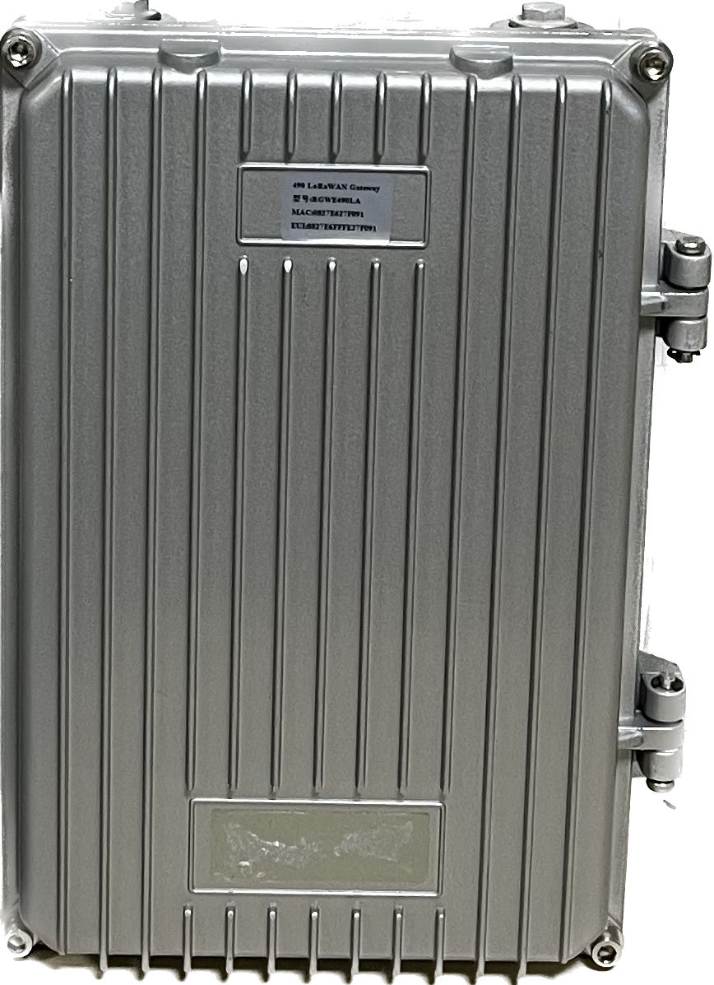

图2 数据采集站

图2所示为数据采集站，数据采集站采用铝合金外壳。铝合金优异的强度和硬度保障了数据采集站外的抗压、抗磨损能力。同时铝合金的轻量化特点有效减少了数据采集站的重量，更便于携带。

* 1. 功能介绍

无人机身份识别卡跟随无人机一同飞行，用于无人机身份识别信息的实时存储与传输，包括无人机的身份信息、飞行轨迹、飞行高度。为了满足不同的使用场景需求，数据的传输方式可以选择NB-IOT和LORA两种。

数据采集站用于离线采集身份识别卡中无人机飞行数据，包括飞行高度、飞行轨迹等信息，具有数据存储和传输的功能，用户可自主选择是否将采集到数据上传到云端服务用于数据分析和处理。

云端服务用于存储和管理所有无人机身份识别卡实时传输的身份识别信息与信息采集站离线采集的身份识别信息。并对数据进行处理和分析，提供详细的数据报告和分析结果，以对所有装设无人机身份识别卡的无人机进行可视化管理。

* 1. 使用场景

使用场景可按照身份识别卡实时传输方式分为两类：NB-IOT、LORA。

NB-IOT（NB）使用4G信号用于身份识别信息实时传输，适用于城市、工业区、商业区等4G信号覆盖区域的非涉密作业。

LORA使用无线电传输身份识别信息，使用LORA传输身份识别信息需要携带数据采集站。数据采集站采集通过LORA发送的身份识别信息，数据采集站分为有4G数据采集站与无4G数据采集站。4G数据采集站适用于涉密场景，通过4G专网传输数据到私有化部署的管理平台。无4G数据采集站适用于无4G信号地区作业。

1. 产品性能参数

|  |  |
| --- | --- |
| 续航 | 6小时 |
| 重量 | 50g |
| 工作频段 | LTE，B3,B8 |
| 网络 | 中国移动NB-IOT |
| LORA频点 | 450M |